CENTRO EDUCATIVO RURAL LA MESA
AREA DE EDUCACIÓN AMBIENTAL Y PROYECTOS PEDAGOGICOS PRODUCTIVOS

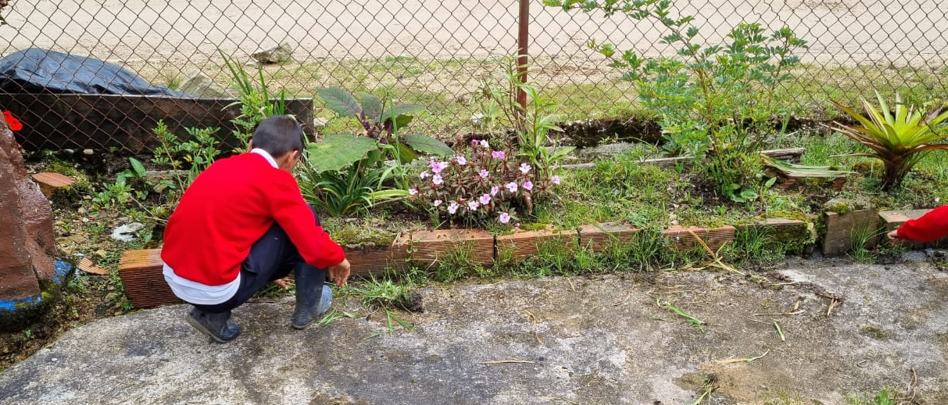

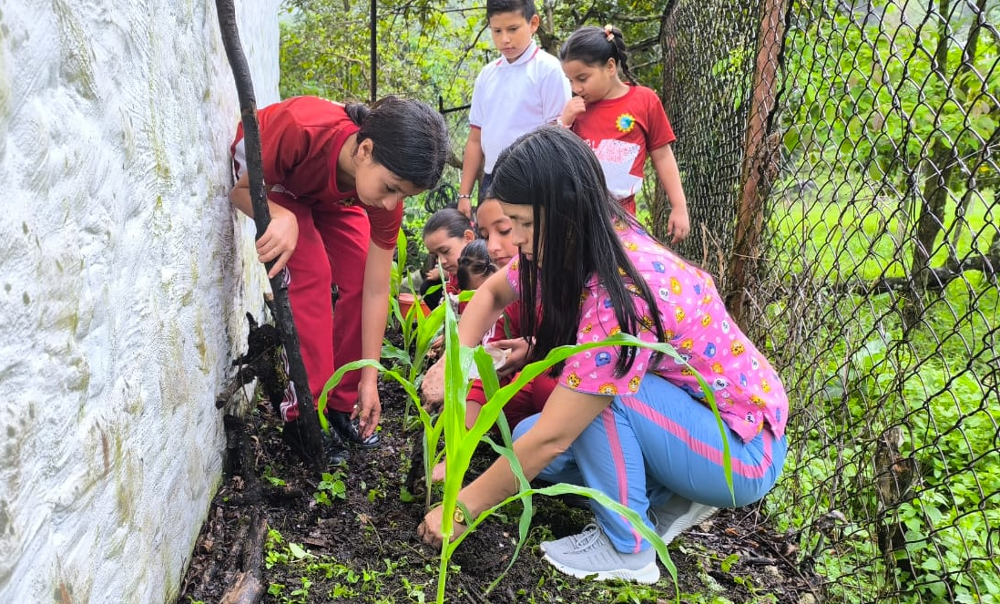

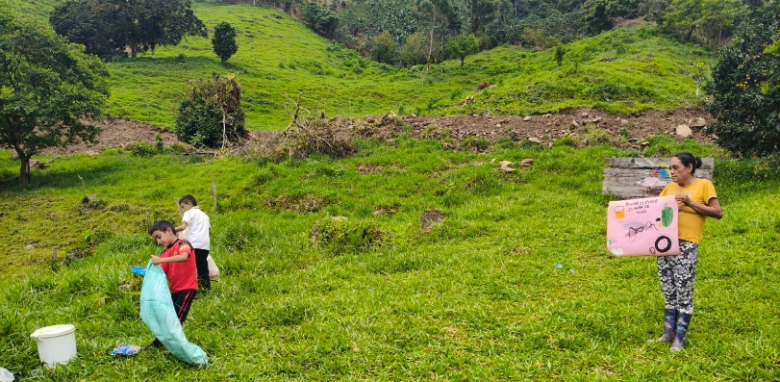

CENTRO DE INTERES
"LA MESA Y EL AMBIENTE”

TITULO.

“LA MESA POR EL AMBIENTE”

DESCRIPCIÓN
El Centro de Interés denominado La Mesa por el Ambiente se propone desde un enfoque transversal acorde al contexto rural donde se desarrolla la cotidianidad de la vida y los procesos académicos con los niños, niñas, adolescentes y jóvenes del Centro Educativo Rural la Mesa en el sarare toledano y es una iniciativa pedagógica transversalizada con el/los proyectos pedagógicos productivos enfocados al aprendizaje y trabajo del suelo, los cultivos, el aprovechamiento y preservación de los recursos naturales y el fomento de la educación ambiental. De acuerdo a la lectura de contexto y a los gusto y necesidades de los niños y niñas adscritos al establecimiento educativo se denota ese interés por las acciones al aire libre, el trabajo del suelo, la siembra de diferentes especies vegetales como las hortalizas y especies hidro-retenedoras protectoras del agua. Este centro de interés tiene como propósito fundamental fomentar en los estudiantes una cultura ambiental dinámica, al aprendizaje teórico practico y la investigación por la flora y la fauna.
En el mundo de hoy, expertos en el tema ambiental coinciden en reconocer la educación como la vía más expedita para generar conciencia y fomentar comportamientos responsables frente al manejo sostenible del ambiente. El gobierno colombiano no es ajeno a este reto. Desde mediados de la década de los noventa, la Política Nacional Ambiental ha incorporado un componente educativo que han desarrollado conjuntamente el Ministerio de Ambiente, Vivienda Y Desarrollo Territorial y el Ministerio de Educación, mediante la implementación de los Proyectos Ambientales Escolares.
Los procesos educativo-ambientales promueven la aplicación del conocimiento para la comprensión y transformación de las realidades de los estudiantes y contribuyen al fortalecimiento de las competencias científicas y ciudadanas, lo que favorece la pertinencia de los Proyectos Educativos Institucionales y, por ende, la calidad de la educación.
Adicionalmente, la educación ambiental posibilita que el estudiante interactúe con diversas disciplinas ciencias naturales, sociales y matemáticas, e integre conocimientos y saberes, en un proceso transversal que cruza la enseñanza y el aprendizaje educativo. (1)
Se plantea a continuación tomando como base la cantidad de niños, niñas, adolescentes y jóvenes matriculados y activos en el Centro Educativo Rural y al último reporte del SIMAT arrojando una totalidad de 115 estudiantes distribuidos en las 11 sedes dispersas de la región del Sarare toledano.
Otro aspecto relevante es la separación en la fuente y el reciclaje el cual es de vital importancia trabajarlo con los niños y niñas fomentando esa cultura de utilización consciente, re -utilización y ahorro en el uso de utensilios, productos y demás que ofrece el mercado de un solo uso ya que genera un impacto altamente negativo; por lo tanto es necesario enfatizar también el reciclaje ya que reduce la producción de residuos contaminantes, se conservan los recursos naturales, se aplica la economía circular mejorando así la calidad de los recursos y por ende la calidad de vida.

OBJETIVOS.

OBJETIVO GENERAL

- Fortalecer la educación ambiental a través de diversas estrategias que involucren los saberes y las acciones cotidianas que favorezca la conservación y uso responsable de los recursos naturales y su conservación en el tiempo

OBJETIVOS ESPECÍFICOS

- Fortalecer los proyectos pedagógicos productivos del Establecimiento Educativo incentivando el trabajo en terreno y el desarrollo de las huertas escolares.
- Coordinar y maximizar las experiencias significativas en las diferentes celebraciones del calendario ambiental generando espacios con actividades dinámicas.
- Estimular en los estudiantes el gusto por la conservación de la naturaleza, los recursos naturales y el reciclaje.

IDENTIFICACIÓN DEL PROBLEMA

IMPLEMENTACIÓN CENTRO DE INTERÉS “LA MESA POR EL AMBIENTE” EN EL CENTRO EDUCATIVO RURAL LA MESA.

La implementación del centro de interés en educación ambiental en nuestro centro educativo es fundamental para promover la conciencia ecológica y el compromiso con el cuidado del medio ambiente entre nuestros estudiantes. En un mundo donde los desafíos ambientales son cada vez mayores, es importante que las nuevas generaciones comprendan la importancia de preservar los recursos naturales, reducir la contaminación y adoptar prácticas sostenibles.

Este centro de interés permitirá a los estudiantes aprender de manera práctica y participativa sobre temas como la biodiversidad, el reciclaje, el uso responsable del agua y la energía, y la protección de los ecosistemas. Además, fomentará en ellos valores de respeto, responsabilidad y compromiso con su entorno, contribuyendo a formar ciudadanos conscientes y activos en la protección del planeta.

Implementar un centro de interés en educación ambiental también fortalecerá la relación de la comunidad educativa con su entorno natural, promoviendo actividades al aire libre, proyectos de conservación y acciones concretas que beneficien tanto a la escuela como a la comunidad. En definitiva, esta iniciativa es una inversión en el futuro, ya que educar en valores ambientales es clave para construir un mundo más sostenible y saludable para todos.

JUSTIFICACIÓN
La promulgación del proyecto como centro de interés “La Mesa por el Ambiente”. busca “comprometer dentro de la formación la sensibilización por el respeto, cuidado y uso responsable de la naturaleza, su flora principalmente y su fauna, fortaleciendo la protección y conservación del entorno ambiental, con la participación activa de los educandos para desarrollar habilidades cognitivas, creativas, socioemocionales, liderazgo, aprendizaje experiencial y el desarrollo de las competencias científicas, ciudadanas. Con el propósito de desarrollar actividades en terreno para la producción a pequeña escala de hortalizas y cultivos a través de las huertas escolares, fortalecer los conocimientos sobre el reciclaje, la separación en la fuente, la economía circular y la promoción de la salud a través del ordenamiento del medio educativo y en el hogar implementando la realización de manualidades con material reciclable e implementar el aprovechamiento de residuos sólidos como cuidado del medio ambiente y prevención de enfermedades.

Este proyecto se enmarca dentro de los lineamientos del plan Nacional de Desarrollo (PND). El cual enfatiza la importancia de la calidad educativa y la equidad como ejes fundamentales para el progreso social. Por tal razón se aplicó la siguiente encuesta:


MARCO CONCEPTUAL
Para el desarrollo del presente proyecto, es fundamental comprender una serie de conceptos clave que sustentan teóricamente la propuesta y orientan su aplicación en el contexto educativo rural. A continuación, se definen los términos principales:
CENTRO DE INTERÉS
Es una estrategia pedagógica que parte de los intereses y necesidades de los estudiantes para estructurar actividades significativas y motivadoras. Busca desarrollar aprendizajes integrales mediante experiencias activas, lúdicas y contextualizadas. En este caso, el deporte es el eje central del centro de interés.
EDUCACIÓN AMBIENTAL
La educación ambiental es un proceso educativo integral que busca promover la sostenibilidad y la conciencia sobre la importancia del medio ambiente. Implica la transmisión de conocimientos, valores y habilidades para que las personas puedan comprender los problemas ambientales, actuar responsablemente y contribuir a la conservación del entorno.
HUERTA ESCOLAR
Un huerto escolar es un área dentro o cerca de una escuela donde los estudiantes, con la guía de docentes y personal de la escuela, cultivan plantas, generalmente hortalizas, frutas, plantas aromáticas y medicinales, y en algunos casos también animales pequeños. Se trata de un espacio de aprendizaje y práctica, donde se integran la teoría con la experiencia en la naturaleza.
El concepto de huerta escolar se puede entender desde diferentes perspectivas:
- Espacio de aprendizaje: El huerto escolar es un recurso educativo que permite a los estudiantes aprender sobre agricultura, nutrición, cuidado del medio ambiente, y otras áreas de conocimiento de forma práctica y contextualizada.

- Herramienta pedagógica: El huerto facilita el trabajo en equipo, la colaboración entre alumnos y docentes, la observación, la medición, y el desarrollo de habilidades motrices y socioemocionales.
- Espacio de encuentro con la naturaleza: La huerta escolar permite a los estudiantes conectar con el entorno natural, experimentar el proceso de crecimiento de las plantas, y desarrollar un mayor respeto por el medio ambiente.
- Fuente de alimentos: En algunos casos, el huerto escolar puede contribuir a la alimentación escolar, ofreciendo frutas, verduras y otros alimentos frescos y saludables a los estudiantes y a la comunidad.

- Proyecto educativo: La huerta escolar puede ser parte de un proyecto educativo más amplio, que involucre a la escuela, a las familias, y a la comunidad en general.
RECICLAJE
El concepto de reciclaje se refiere al proceso de recolectar, procesar y transformar materiales que de otro modo se desecharían como basura, para que puedan ser reutilizados como materia prima o para crear nuevos productos. En esencia, el reciclaje busca dar una nueva vida a los materiales, reduciendo la necesidad de extraer nuevas materias primas y minimizando el impacto ambiental.
CALENDARIO AMBIENTAL
El Calendario Ambiental es una herramienta que resalta fechas importantes relacionadas con la protección del medio ambiente, la concienciación sobre problemas ambientales y la promoción de acciones sostenibles. Es una forma de organizar y destacar eventos que promueven la educación ambiental, la reflexión sobre el impacto humano en el planeta y la búsqueda de soluciones para la conservación de la naturaleza.
MARCO LEGAL
El marco legal de la educación ambiental en Colombia se sustenta en varias leyes y decretos que buscan promover la sostenibilidad ambiental, la conservación de recursos y la participación ciudadana. La Ley 1549 de 2012 establece la Política Nacional de Educación Ambiental, que se enfoca en su integración en el desarrollo territorial. La Ley 2427 de 2024, conocida como la ley de la educación ambiental, establece la capacitación, profundización y enseñanza para la sostenibilidad ambiental, el cambio climático y la gestión del riesgo de desastres. Constitución Política de Colombia (1991)
Decreto 2811 de 1974 Se dicta el código nacional de recursos naturales renovables y de protección al medio ambiente. Estipula en su título II, de la parte III las disposiciones relacionadas con la Educación Ambiental en el sector formal.
Decreto 1337 de 1978 Por el cual se reglamenta la implementación de la Educación ecológica y la preservación ambiental en el sector educativo en Colombia.
Carta de Bogotá sobre Universidad y Medio Ambiente, 1985 En su primer punto introduce la dimensión ambiental en la educación superior. El punto cinco exhorta a movilizar el potencial productivo de los recursos naturales y humanos para promover estrategias y alternativas de desarrollo.
Constitución de 1991 Establece el derecho a gozar de un ambiente sano y el deber de proteger la diversidad e integridad del ambiente (artículo 79), buscando formar al ciudadano para la protección del ambiente (artículo 67).
CONPES No. 2544 - DEPAC de agosto 1 de 1991 “Una Política Ambiental para Colombia” - DNP Se ubica como una de las estrategias fundamentales para reducir las tendencias de deterioro ambiental y para el desarrollo de una nueva concepción en la relación sociedad - naturaleza. En su capítulo 2, literal C se refiere a la gestión ambiental en áreas estratégicas, y reconoce la educación ambiental en todos sus niveles, formal y no formal, así como un plan nacional de Educación Ambiental, estableciendo los objetivos de dicha política.
Ley 99 de 1993 Por el cual se crea el Ministerio de Medio Ambiente y se organiza el Sistema Nacional Ambiental SINA
Ley 115 de 1994 Se expide la Ley General de Educación. En su artículo 23 establece la educación ambiental como un área obligatoria y fundamental necesaria para ofrecer en el currículo como parte del proyecto de Educativo Institucional, así como uno de los fines dela educación tendiente a la adquisición de una cultura ecológica basada en la adquisición de una conciencia para la conservación, protección y mejoramiento de medio ambiente, de la calidad de vida y del uso racional de los recursos naturales, entre otros.
Decreto 1860 de 1994 Por el cual se reglamenta la Ley 115 incluyendo el PEI y los PRAES como eje transversal de la Educación Formal.
Decreto 1743 de 1994 Institucionaliza el PEI en la Educación Formal en todos los niveles Plan de Desarrollo Ambiental de 1997 Denominado “El salto social hacia el desarrollo humano sostenible”
Decreto 309 del 2000 Reglamenta la investigación científica sobre diversidad biológica. Política Nacional de Investigación Ambiental, 2001 Busca fortalecer la capacidad nacional y regional que impulse la generación y utilización oportuna de conocimientos relevantes para el desarrollo sostenible.
Política Nacional de Educación Ambiental del 2002. Documento MEN - MMA Orienta los esfuerzos de las diferentes organizaciones y entidades, estableciendo los principios, estrategias y retos de la Educación Ambiental.
Ley 1549 del 2012 Se fortalece la institucionalización de la política nacional de educación ambiental y su incorporación efectiva en el desarrollo territorial.
Decreto 1075 del 2015 Se expide el Decreto Único Reglamentario del sector educativo Acuerdo 407 de Julio-08 de 2015 Se establece un acuerdo marco entre el MEN y MADS. Alianza Nacional por “La formación de una ciudadanía responsable: un país más educado y una cultura ambiental sostenible para Colombia”.
Ley 1753 del 2015 Por la cual se establece en Plan de Desarrollo Nacional 2014 – 2018 “Todos por un Nuevo País, Paz, Equidad y Educción”, el cual dispone en su capítulo VI de directrices en materia de sostenibilidad ambiental.
METODOLOGÍA
La metodología que se pretende implementar será basada en la participación activa y la generación de espacios para la realización de actividades relacionadas con la huerta escolar que se transversaliza con el proyecto pedagógico productivo donde se generan cultivos de hortalizas y demás, para desarrollar en los estudiantes habilidades de manejo y los procesos fisicoquímicos y microbiológicos en la producción de la flora y a la vez vivenciar la importancia de los recursos naturales en el desarrollo cotidiano de la vida, su existencia finita promoviendo la educación ambiental. Es aquí donde ellos disfrutan y enriquecen su convivencia con los demás permitiéndoles utilizar mejor su tiempo.
La huerta escolar tendrá como objetivo que funcione en terrenos disponibles en cada una de las sedes del Establecimiento Educativo, donde se sembrarán semillas para la producción de plantas cuyas hojas, tubérculos o frutos sean utilizados para una sana alimentación, además, los residuos orgánicos de origen vegetal de los restaurantes escolares sean aprovechados como abono para el mantenimiento de la huerta escolar.
Otra finalidad de esta propuesta está enmarcada en el reciclaje de residuos sólidos para el desarrollo de manualidades que sean utilizadas para la misma comunidad educativa y a su vez concientizar sobre la importancia de reciclar para el cuidado del medio ambiente aprovechando los espacios dentro del calendario ambiental para maximizar la relevancia de esas importantes fechas dentro del contexto educativo con actividades ambientales, culturales, de expresión y de arte; a su vez con muestras empresariales acordes a la celebración.
Las actividades están enfocadas en la creatividad, la manipulación, la construcción y toma de conciencia ambiental motivando y despertando en los estudiantes y a toda la comunidad educativa el interés y la importancia de crear los hábitos del reciclaje de los residuos sólidos para el cuidado del medio ambiente.

POBLACIÓN BENEFICIARIA
- 115 estudiantes de básica primaria y secundaria del Centro Educativo Rural la Mesa de todas las sedes dispersas, con énfasis en los estudiantes de básica primaria donde se evidencia mayor necesidad de fortalecimiento motriz, autoestima y convivencia.
POBLACIÓN | Niños, niñas, jóvenes y adolescentes
EDADES | 5 a 17 años | Estudiantes de 0 a 9 grado.
SEDES FOCALIZADAS | CANTIDAD DE ESTUDIANTES | DESCRIPCIÓN | OBJETIVOS CENTROS DE INTERES  C.E.R. LA MESA
LA MESA | 28 | El proyecto ofrece experiencias significativas  que fortalecen competencias comunicativas, científicas, claves necesarias para el desarrollo personal, social y profesional de los individuos, incluyendo la comunicación, la colaboración y el pensamiento crítico. | Los centros de interés en el C.E.R LA MESA tienen como objetivo principal fomentar el aprendizaje integral y significativo de los estudiantes, conectando los contenidos curriculares con sus intereses y necesidades individuales, promoviendo la exploración, la investigación y la autonomía. Además, buscan desarrollar habilidades de observación, asociación y expresión, preparando a los estudiantes para desenvolverse en la sociedad.
ALTO HERRERA | 2
EL DIAMANTE | 15
EL ENCANTO | 5
EL LIMONCITO | 9
MIRALINDO | 5
MURILLO | 5
RIO NEGRO | 18
SAN ANTONIO | 5
SANTA ANITA | 6
SANTA MARIA | 17
TOTAL | 115

CRONOGRAMA DE ACTIVIDADES MENSUAL: LA MESA Y EL AMBIENTE

Mes | Actividad | Descripción | Recursos | Responsable
AGOSTO | Adquisición de materiales y entrega en las sedes. | Gestión y aprobación del centro de interés. | Aprobación de recursos económicos. | Administrativos C.E.R. LA MESA
AGOSTO  1-8-15  22-29 | Fortalecimiento al huerto escolar. | Crear un huerto con alimentos y plantas aromáticas  Fomentar el cuidado y la alimentación saludable | Semillas, tierra, macetas, herramientas de jardinería | Estudiantes, docentes de Ciencias.  Acompañamiento Tutor PTA.
SEGUNDO SEMESTRE | Montaje de mini huertas con materiales reciclados, inicio de siembras.  Evaluación del crecimiento, retroalimentación y mejoras al sistema, pequeñas cosechas iniciales.  Segunda ronda de cultivos, feria escolar, articulación con otras áreas (ciencias, matemáticas) | Cuidado de cultivos, monitoreo de variables (pH, EC, temperatura), registro en bitácoras.  Sistematización, exposición de resultados, cierre pedagógico, proyección de sostenibilidad 2026. | Guía instructiva  Rejillas de monitoreo, bitácoras  Talleres, videos  Talleres, tutoriales, material manipulativo  Página web, publicación y venta de productos de la huerta. | Estudiantes de primaria y bachillerato, docentes de ciencias naturales.  Acompañamiento Tutor PTA.
SEPTIEMBRE  5-12-19-26 | Charla introductoria sobre la importancia del C.ER LA MESA y el ambiente | Presentación para sensibilizar a los estudiantes sobre la relación entre la alimentación, la sostenibilidad y el cuidado del entorno | Pizarra, proyector, folletos informativos | Docente de Ciencias  Tutor PTA
OCTUBRE  3-10-17-24 | Taller de compostaje. | Enseñar a los estudiantes cómo hacer compost con residuos orgánicos  Realizar seguimiento y mantenimiento del compost | Materiales para compost, recipientes, residuos orgánicos | Coordinador del centro, docentes de Ciencias  Tutor PTA
NOVIEMBRE  7-14 | Recolección de residuos en el entorno escolar | Organizar una jornada de limpieza y separación de residuos  Promover conciencia sobre reciclaje | Guantes, bolsas de basura, guías de separación | Estudiantes, docentes de ciencias naturales.

Recursos necesarios para un centro de interés en Medio Ambiente:

Recursos necesarios para un centro de interés en Medio Ambiente | Descripción
Recursos Humanos | Docente Tutor PTA, educadores, aliados en conservación, voluntarios.
Infraestructura | Espacios para talleres, áreas verdes, laboratorios, zonas de descanso y interpretación ambiental.
Equipamiento y Materiales | Material didáctico, herramientas de jardinería, recursos multimedia, equipo de protección.
Material de Oficina y Didáctico | Folletos, manuales, recursos digitales, papelería.
Recursos Financieros | Presupuesto para actividades, mantenimiento, capacitaciones, campañas.

Esquema operativo del centro de interés en Medio Ambiente | Etapa
Planificación | - Definir objetivos (sensibilización, conservación).  - Elaborar calendario de actividades.  - Diseñar programas educativos.
Implementación | - Promover campañas y talleres.  - Realizar actividades prácticas (reforestación, limpieza).  - Fomentar participación comunitaria.
Seguimiento y Evaluación | - Registrar participación y resultados.  - Evaluar impacto y satisfacción.  - Ajustar programas según resultados.
Comunicación | - Mantener canales de comunicación (redes sociales, boletines).  - Difundir logros y eventos.  - Crear alianzas con instituciones.
Sostenibilidad | - Buscar financiamiento y alianzas.  - Capacitar líderes y voluntarios.  - Promover participación activa y compromiso a largo plazo.

ECONÓMICOS
De acuerdo a la Resolución 006171 del 27 de marzo del 2025 se ha distribuido un presupuesto de $62´611.260 distribuidos para “regalías”, formación integral y primera infancia y a través de la Circular No. 016 del 31 de marzo de 2025 se busca:
- Fortalecer las estrategias para ampliar el uso significativo del tiempo escolar, promoviendo trayectorias de vida y educativas.
- Fomentar una formación integral que integre la cultura, el deporte, la recreación, las artes, la ciencia, la programación, ciudadanía y la educación CRESE (ciudadana, para la reconciliación, antirracista, socioemocional y para el cambio climático) en prácticas pedagógicas basadas en la realidad.
- Inscripción y participación de los estudiantes en competencias deportivas, culturales, pedagógicas y científicas de orden local, regional, nacional o internacional, previa aprobación del consejo directivo.
- Desarrollo de actividades extracurriculares, culturales y deportivas que contribuyan a la formación socioemocional y ciudadana de los estudiantes.
Por tanto, en el marco del centro de interés de educación ambiental y siguiendo el extenso marco legal se enlaza el centro de interés con el área de ciencias naturales (biología, física y química) pero también con las habilidades artísticas utilizando materiales reciclables para la creación de nuevos productos con impacto positivo en las sociedades, muestras culturales en los calendarios escolares.
Por tanto, en el marco del centro de interés La mesa y el ambiente se ha asignado un valor asignado de $ 5.393.000 pesos como presupuesto, busca realizar la adquisición de diferentes materiales e insumos como herramientas manuales, semillas, abonos, polisombra y demás para cada una de las sedes del establecimiento educativo Los recursos destinados en la vigencia serán para el fortalecimiento de las experiencias, la adquisición de insumos para el desarrollo de la huerta escolar y los calendarios ambientales
Resultados Esperados y escenario

- Conciencia y valoración del entorno: Los estudiantes y la comunidad valorarán la importancia de mantener un ambiente limpio, ordenado y armonioso en la mesa y en el espacio que los rodea.

- Hábitos de higiene y cuidado: Se promoverán prácticas de higiene personal y del entorno, fomentando la responsabilidad y el respeto por los espacios compartidos.

- Desarrollo de habilidades sociales y de convivencia: Mejorarán las habilidades de comunicación, cooperación y respeto en el momento de compartir en la mesa y en el ambiente escolar.

- Promoción de la cultura del cuidado: Se fortalecerá una cultura de cuidado y protección del ambiente, incentivando acciones sostenibles y responsables.
- Participación activa en actividades de limpieza y orden: Los estudiantes participarán en actividades de mantenimiento y cuidado del espacio, promoviendo el trabajo en equipo y el sentido de pertenencia.

- Sostenibilidad de prácticas saludables y ambientales: Las buenas prácticas se mantendrán en el tiempo, creando un ambiente escolar más agradable y respetuoso.

Escenario del Alcance Institucional:
El alcance institucional comprende a toda la comunidad educativa, incluyendo estudiantes, docentes, personal administrativo y familias. La implementación de acciones relacionadas con "La mesa y el ambiente" abarcará todos los espacios comunes, como comedores, aulas, patios y áreas de descanso. Además, se promoverá la participación de las familias en actividades de cuidado y limpieza, fortaleciendo la colaboración entre la escuela y el hogar.

Se buscará también establecer alianzas con organizaciones ambientales y de salud para potenciar las acciones y promover una cultura de respeto y cuidado del entorno en toda la comunidad. La idea es que estas prácticas se conviertan en un hábito cotidiano, generando un impacto duradero en la convivencia y en el respeto por el ambiente escolar y familiar.

Impacto en el contexto familiar

El proyecto que involucra los alcances del centro de interés de la mesa y el ambiente tiene un impacto muy positivo. Este tipo de iniciativa puede fortalecer los lazos familiares al promover espacios de interacción, comunicación y colaboración entre los miembros de la familia. Además, ayuda a crear un ambiente más armonioso y acogedor, donde todos se sienten involucrados y valorados. En general, se espera que estos resultados fomenten un ambiente familiar más unido, con mejores relaciones y una mayor participación de todos en las actividades cotidianas.

Estrategia de Evaluación:

La estrategia de evaluación se basa en un enfoque integral y participativo, que permite recopilar información tanto cualitativa como cuantitativa sobre los cambios y avances en la comunidad educativa. Se busca involucrar a todos los actores (docentes, estudiantes, padres y otros miembros) para obtener una visión completa de las transformaciones generadas por el proyecto.

Instrumentos de Evaluación:
- Encuestas y cuestionarios: Se aplicarán a docentes, estudiantes y padres para recoger sus percepciones sobre los cambios en el ambiente escolar, la participación y la convivencia. Estos instrumentos permiten obtener datos cuantitativos y cualitativos sobre la satisfacción y las mejoras percibidas.

- Entrevistas semiestructuradas: Se realizarán con diferentes actores clave para profundizar en sus experiencias, opiniones y sugerencias respecto a las transformaciones en la comunidad educativa.
- Observación participativa: Los evaluadores podrán realizar visitas y observaciones en el aula, en espacios comunes y en actividades relacionadas con el proyecto, para registrar comportamientos, interacción y participación
- Análisis de registros y documentos: Se revisarán actas, informes, registros de asistencia y otros documentos que evidencien la participación y los cambios en la dinámica escolar.

- Diarios de campo o bitácoras: Los docentes y coordinadores podrán llevar registros periódicos sobre el desarrollo del proyecto y las reacciones de la comunidad, facilitando un seguimiento continuo.

- Evaluación de resultados específicos: Como, por ejemplo, el nivel de participación en actividades, mejoras en la convivencia, o avances en habilidades sociales, mediante rúbricas o listas de cotejo.

Esta estrategia combina diferentes instrumentos para obtener una visión completa del impacto del proyecto de los centros de interés en la comunidad educativa, permitiendo identificar logros, áreas de mejora y nuevas oportunidades para seguir fortaleciendo la comunidad. Además, fomenta la participación activa y el compromiso de todos los involucrados en el proceso de evaluación.

ANEXO 1. PLAN DE ACCION 2025

OBJETIVOS | METAS | INDICADORES | ACTIVIDADES | RESPONSABLES
Fomentar el desarrollo teórico practico de las actividades educativas de educación ambiental siguiendo el calendario ambiental para la vigencia | En la vigencia 2025 se habrá realizado acciones enmarcadas en el calendario ambiental para el país con diferentes actividades significativas | Fortalecer el desarrollo, el conocimiento y las acciones en los días estipulados de celebración como los días de la tierra, del medio ambiente, del agua, del árbol, entre otros | Muestras empresariales, culturas y científicas que resalten los días celebrados y la importancia de los recursos naturales | Docentes y Tutor Docente
Desarrollar las acciones enmarcadas en el proyecto pedagógico productivo y la huerta escolar en cada sede que cuente con los espacios propicios para la limpieza, siembra, cuidado y cosecha. | Desarrollar acciones teórico-prácticas a través del conocimiento en el desarrollo de la flora y especies y en el trabajo in-situ con la siembra de hortalizas acorde a las condiciones físicas, térmicas y químicas de los sectores. Se proyecta dos cultivos por año | Acompañamientos semanales en la huerta escolar para el correcto desarrollo y evolución de los cultivos y la concientización del cambio climático | Trabajo de campo con las herramientas disponibles. Limpieza de las zonas, abono, y siembra.  Visitas periódicas para el riego buscando implementar sistemas de riego por goteo con materiales reciclables | Docentes y Tutor Docente
Desarrollar actividades de reciclaje, separación en la fuente y aprovechamiento de residuos sólidos promoviendo los entornos saludables y la salud con estrategias implementadas en el establecimiento educativo. | Generar productos a base de material reciclable (artesanías, accesorios) conociendo la economía circular buscando un cambio conductual también en los hogares con el ordenamiento del medio | Campañas de reciclaje realizadas. | Utilizar los espacios propuestos para dar muestras de reciclaje, actividades dinámicas acorde a las necesidades y gustos de los niños, niñas, adolescentes y jóvenes. | Docentes y Tutor Docente

PRESUPUESTO
Dentro de las necesidades de educación ambiental del establecimiento educativo y acorde al listado descrito en esta propuesta de centro de interés deportivo se pretende adquirir herramientas manuales de trabajo y complementos para tener zonas adecuadas para el desarrollo del proyecto pedagógico productivo y el centro de interés junto a la huerta escolar. Se plantea a continuación tomando como base la cantidad de niños, niñas, adolescentes y jóvenes matriculados y activos en el Centro Educativo Rural y al último reporte del SIMAT arrojando una totalidad de 115 estudiantes.

PRODUCTO | V/U | Cantidad | V/T
PALA CON MANGO | 42000 | 12 | 504000
REGADERAS DE JARDIN | 42000 | 11 | 462000
PAPELETAS DE SEMILLAS DE TOMATE | 5000 | 22 | 110000
PAPELETAS DE SEMILLAS DE CILANTRO | 8000 | 22 | 176000
PAPELETAS DE SEMILLAS DE CEBOLLA LARGA | 7000 | 22 | 154000
PAPELETAS DE SEMILLAS DE LECHUGA | 7000 | 22 | 154000
ROLLO POLISOMBRA POR 100 METROS | 780000 | 1 | 780000
TIJERAS DE PODA | 32000 | 12 | 384000
ABONOS INORGANICOS POR KILO (triple 15) | 150000 | 50 | 150000
INSECTICIDA RAFAGA X KILO | 48000 | 11 | 528000
AZADON | 52000 | 11 | 624000
BABOSIL X KILO | 23000 | 4 | 92000
MANGUERA JARDINERA VERDE X10 METROS | 35000 | 30 | 105000
PICA CON MANGO | 52000 | 12 | 624000
FUMIGADORA MANUAL DE UN LITRO | 30000 | 12 | 360000
CHARAPO | 23000 | 11 | 253000
RASTRILLO METALICO | 25000 | 3 | 75000
ALICATE | 18000 | 12 | 216000
MARTILLO | 17000 | 12 | 204000
ROLLO DE MALLA POLLERA | 155000 | 2 | 310000
DESTORNILLADOR DE ESTRELLA | 12000 | 12 | 144000
FERTILIZANTE AGRIMIN | 52400 | 2 | 104800
 |  |  | 6513800

Distribuidos en las 11 sedes dispersas de la región del sarare toledano.
Se tiene contabilizado un presupuesto para el centro de interés de educación ambiental de $6.513.800, teniendo el gasto de insumos mínimo, el cual se dispone para las actividades enmarcadas en el calendario ambiental priorizando las celebraciones de carácter internacional y mundial y la adquisición de herramientas, indumentaria para el óptimo desarrollo de las acciones.

